ΠΑΡΟΥΣΙΑΣΗ ΒΙΒΛΙΟΥ
από την Αξαρλή Ευαγγελία-Μιχαέλα (Α1)

Η ΚΟΤΑ ΠΟΥ ΟΝΕΙΡΕΥΟΤΑΝ ΝΑ ΠΕΤΑΞΕΙ
SUN-MI HWANG

Ο αγρότης και η αγρότισσα αποφάσισαν ότι μια κότα, η Μπουμπουκίτσα, δεν προορίζεται να γίνει μαμά. Μέσα στο αγρόκτημα τους, στην αυλή του αχυρώνα, συνυπάρχουν ο Κόκορας, η τυχερή Κότα της αυλής με τα κλωσόπουλά της, οι πάπιες, ο σκύλος-φύλακας του αγροκτήματος. Το όνειρο της Μπουμπουκίτσας, να κλωσήσει ένα τουλάχιστον από τα αυγά της και να φέρει στον κόσμο το μωρό της, γίνεται η αφορμή να γευτεί την πραγματική ζωή. Θα κινδυνέψει από τον Νυφίτσα και θα την σώσει ο Πρασινοκεφαλόπαπιας, αυτός που θα της χαρίσει την ευκαιρία να κάνει το όνειρό της πραγματικότητα. Η δύναμη της ψυχής της, η ευαισθησία της, η προσήλωση στο όνειρό της και η ανιδιοτελής αγάπη της, ίσως να μπορούν να την κάνουν να πετάξει !!!
Μια συγκλονιστική ιστορία για όλες τις ηλικίες που σας προτείνω να απολαύσετε διαβάζοντας την:
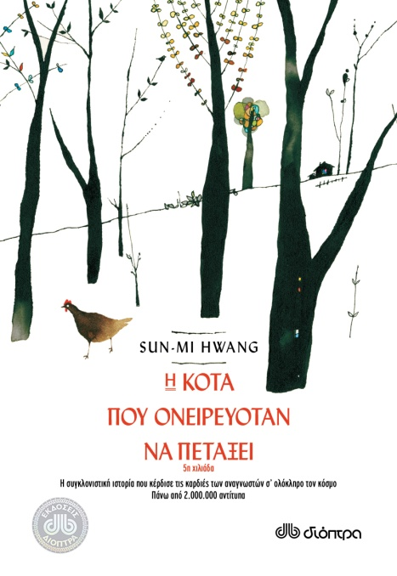
- ως παραμύθι, που ίσως ξέχασε να γράψει ο Αίσωπος...
- ως μια ρεαλιστική ιστορία, όπως τα παραλειπόμενα σ΄ ένα ντοκιμαντέρ που δεν εστίασε στο συναίσθημα των ζώων...
- ως μια αλληγορική ιστορία, που μας ταξιδεύει και μας δίνει την δυνατότητα να ονειρευτούμε ελεύθερα αυτό που επιθυμούμε και να παλέψουμε για την κατάκτησή του.

https://www.dioptra.gr/vivlio/xeni-logotexnia/i-kota-pou-oneireuotan-na-petaxei/

